**Вариант 1**

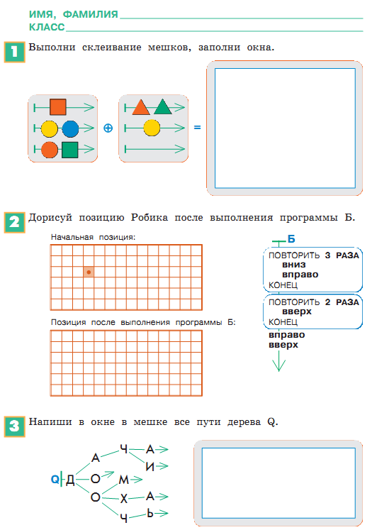

Берём первые цепочки из первого и второго мешков

. Выполняем склеивание:

. Получается одна цепочка.

Или ещё один пример:

= .

Мы приклеили пустую цепочку.



Во втором задании выполняем команды по порядку. Первая команда находится в мешке.

Команды от «ПОВТОРИТЬ» до «КОНЕЦ» нужно повторить . Причём, команды выполняются не отдельно каждая, а последовательно друг за другом.

Вся цепочка команд будет выглядеть следующим образом:

* +++++, а ответ:

|  |  |  |  |  |  |  |  |  |  |  |  |  |  |
| --- | --- | --- | --- | --- | --- | --- | --- | --- | --- | --- | --- | --- | --- |
|  |  |  |  |  |  |  |  |  |  |  |  |  |  |
|  |  |  |  |  |  |  |  |  |  |  |  |  |  |
|  |  |  | ٭ |  |  |  | ٭ |  |  |  |  |  |  |
|  |  |  |  |  |  |  |  |  |  |  |  |  |  |
|  |  |  |  |  |  |  |  |  |  |  |  |  |  |
|  |  |  |  |  |  |  |  |  |  |  |  |  |  |



Здесь всё просто. От корня дерева  следуем до каждой из вершин  и выписываем последовательность букв в мешок:

Д – А – Ч – А →

Д – А – Ч – И →…., и так далее. Сколько вершин , столько и цепочек.

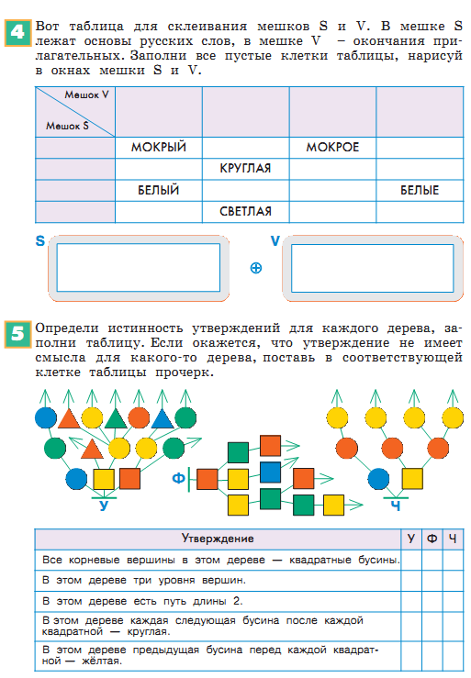

В четвёртом задании надо знать морфологический разбор слов (русский язык).

Мешок S – основа слов (всё без окончания). Глядя на слова, отнимаем окончание, и вписываем в мешок S:

|  |  |  |  |  |
| --- | --- | --- | --- | --- |
| **Мешок V**  **Мешок S** |  |  |  |  |
| МОКР | МОКРЫЙ |  | МОКРОЕ |  |
| КРУГЛ |  | КРУГЛАЯ |  |  |
| БЕЛ | БЕЛЫЙ |  |  | БЕЛЫЕ |
| СВЕТЛ |  | СВЕТЛАЯ |  |  |
|  |  |  |  |  |

В Мешок V записываем окончания слов:

|  |  |  |  |  |
| --- | --- | --- | --- | --- |
| **Мешок V**  **Мешок S** | ЫЙ | АЯ | ОЕ | ЫЕ |
| МОКР | МОКРЫЙ |  | МОКРОЕ |  |
| КРУГЛ |  | КРУГЛАЯ |  |  |
| БЕЛ | БЕЛЫЙ |  |  | БЕЛЫЕ |
| СВЕТЛ |  | СВЕТЛАЯ |  |  |

Там где пустые клетки, склеиваем основу слова с окончанием:

|  |  |  |  |  |
| --- | --- | --- | --- | --- |
| **Мешок V**  **Мешок S** | ЫЙ | АЯ | ОЕ | ЫЕ |
| МОКР | МОКРЫЙ | МОКРАЯ | МОКРОЕ | МОКРЫЕ |
| КРУГЛ | КРУГЛЫЙ | КРУГЛАЯ | КРУГЛОЕ | КРУГЛЫЕ |
| БЕЛ | БЕЛЫЙ | БЕЛАЯ | БЕЛОЕ | БЕЛЫЕ |
| СВЕТЛ | СВЕТЛЫЙ | СВЕТЛАЯ | СВЕТЛОЕ | СВЕТЛЫЕ |

Выписываем мешки в окна:

**S V**

|  |  |  |  |
| --- | --- | --- | --- |
| ЫЙ | АЯ | ОЕ | ЫЕ |

Можно так:

ЫЙ, АЯ, ОЕ, ЫЕ

|  |
| --- |
| МОКР |
| КРУГЛ |
| БЕЛ |
| СВЕТЛ |



Проверяем каждое выражение по каждой цепочке: У, Ф, Ч. Если истинно (правдиво), ставим букву **И**, если ложно (неправдиво) ставим букву **Л**. Если утверждение не имеет смысла, т.е. не возможно определить ложно оно или истинно – ставим прочерк: **–** .

Корневые вершины – это фигура перед стрелкой.

Уровни вершин – это номера бусин в цепочке. Например, если цепочки состоят из 3-4 бусин (как в дереве Ф), то уровней 4(по максимальной длине цепочки).

Длина пути – это число бусин в цепочке.

Следующая бусина – это бусина, которая стоит после данной бусины.

Предыдущая бусина – это бусина, которая стоит перед данной бусиной.